1.

* Origin image

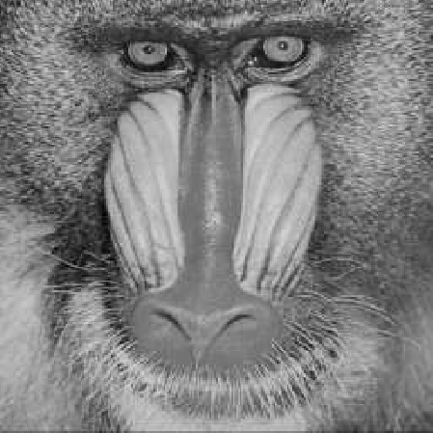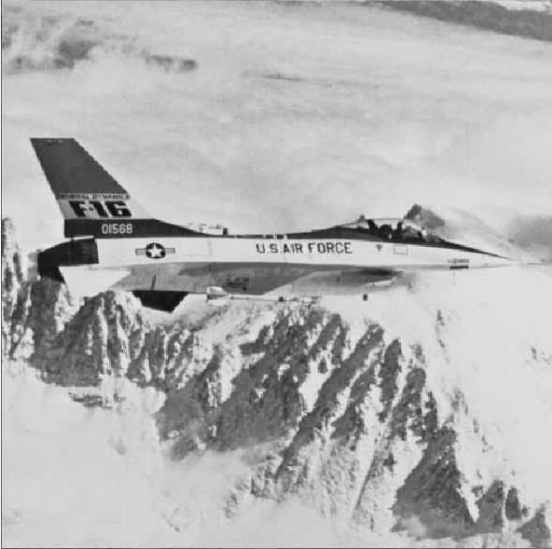

* Orderly Dithering

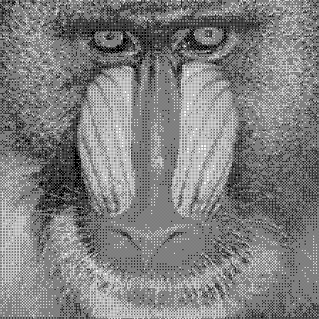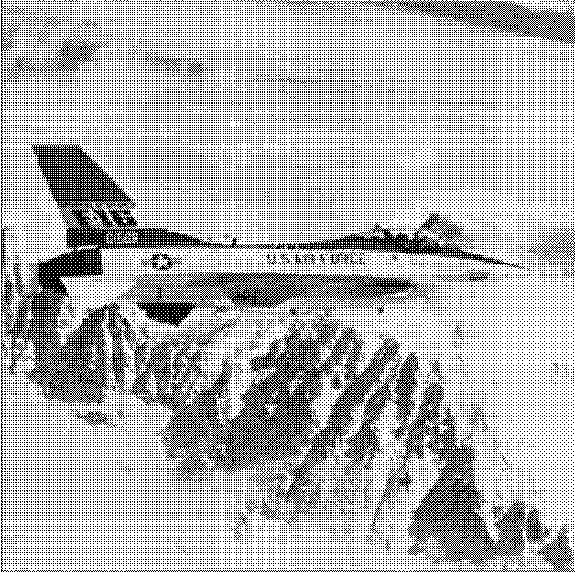

* Error Diffusion

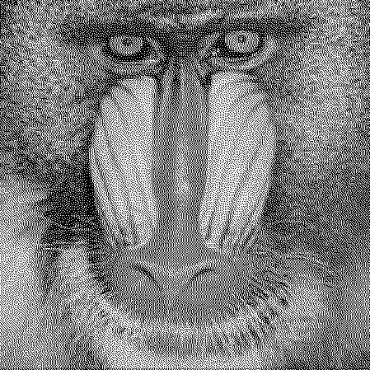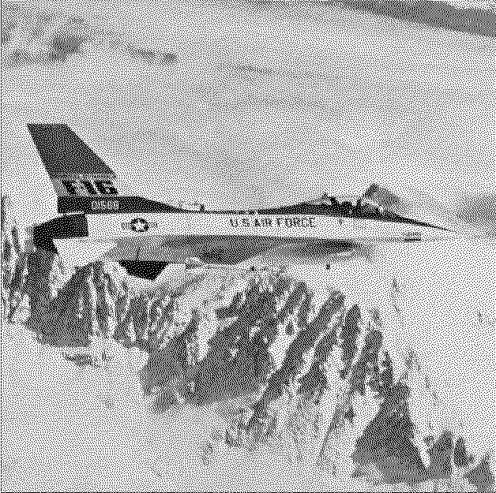

2.

* Ordered Dithering利用 Bayer Matrix決定閾值分佈，週期性對像素進行量化。優點：計算快、紋理規則；缺點：有明顯格狀，看起來較差。
* Error Diffusion把像素的誤差用固定權重擴散至周圍像素。優點：視覺連續性佳，無明顯圖樣；缺點：運算較重，容易出現波狀雜訊。
* Dot Diffusion 用PPT的 Class Matrix 控制像素處理順序。每次處理當前 class 的像素並將誤差平均分配給未處理的。優點：可平行化、紋理穩定。 缺點：對圖像細節較不靈敏。
* DBS嘗試最小化HVS濾波後的 MSE。 每次嘗試翻轉一個像素，若能降低 MSE 則保留。
* 計算HPSNR，Error Diffusion最佳，Order Dithering次之，Dot Diffusion最差。

一張含有 文字, 螢幕擷取畫面, 軟體, 字型 的圖片

AI 產生的內容可能不正確。

3.

* Error Diffusion 的細節表現優於 Ordered Dithering。
* Dot Diffusion 效果好像還行，但HPSNR卻不高

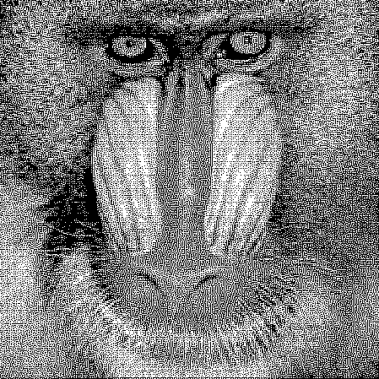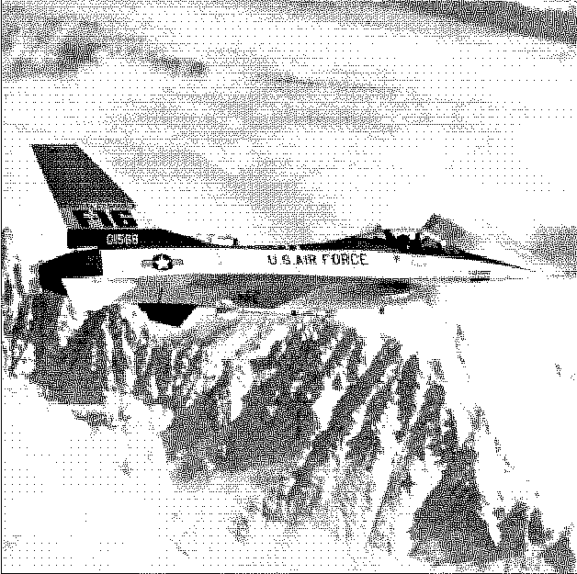

* DBS 計算非常耗時，但不知道哪裡出了問題，嘗試實作不同方法得出許多意想不到的結果

